Урок литературного чтения в 1 классе.
(УМК «Начальная школа 21 века»)

В.ОСЕЕВА «ТРИ ТОВАРИЩА»
Составила:
учитель начальных классов
Крушинина Ольга Вадимовна,
МБОУ школы №6
города Кинешма,
Ивановской области.

Цель: познакомить обучающихся с произведением В. Осеевой «Три товарища», анализируя поступки героев определить главную мысль произведения.

Планируемые результаты:
личностные: применяют правила делового сотрудничества, проявляют терпение и доброжелательность, доверие к собеседнику;
метапредметные: регулятивные – планируют решение учебной задачи, оценивают результаты деятельности, анализируют собственную работу; познавательные – воспроизводят по памяти информацию, необходимую для решения учебной задачи, проверяют, находят дополнительную информацию, используя справочную литературу; коммуникативные – воспринимают текст с учетом поставленной учебной задачи, находят в тексте информацию, необходимую для ее решения, составляют небольшие устные монологические высказывания;
предметные: научатся называть фамилию автора и заголовок, сравнивать рассказы, стихотворения, выделять главную мысль произведения; получат возможность научиться соотносить пословицы с содержанием произведения.
Технологии обучения, используемые на уроке: личностно-ориентированная, сотрудничества, ИКТ, работа в парах, работа в группах, здоровьесберегающая.
Оборудование:
Фигурки мальчиков, таблички с именами героев, набор кружков разного цвета, карточки с заданиями для работы в группах, в парах, мультимедийный проектор, интерактивная доска, презентация, учебник «Литературное чтение» (авт. Л. А. Ефросинина), рабочая тетрадь №1.
Ход урока:
I. Оргмомент
Мотивация к учебной деятельности ( Слайд 2)
Прозвенел и смолк звонок.
Начинается урок.
Тихо девочки за парту сели,
Тихо мальчики за парту сели,
На меня все посмотрели.
А сейчас проверь дружок,
Ты готов начать урок?
Всё ль на месте,
Всё ль в порядке,
Ручка, книжка и тетрадка?
Все ли правильно сидят,
Все ль внимательно глядят?
-2
Каждый хочет получать
Только лишь оценку «5».
- Но мы должны помнить, в любом деле необходимо соблюдать определённые правила. Вспомним правила нашего урока:
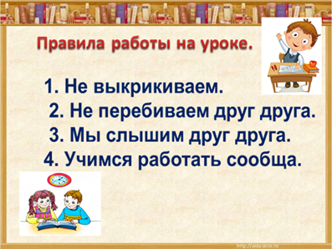
(Слайд 3) (только показать, не зачитывать)

- Я желаю вам успехов! Напоминаю вам, как правильно рассуждать на уроке: «Я думаю…», «Я считаю…», «Моё мнение…»
II Выбор девиза урока. (Слайд 4 )
А девиз нашего урока : « Лучше хорошо поступить, чем хорошо говорить.»
III Речевая разминка. (Слайд 5, 6 )
- Для чего каждый урок проводим речевую разминку?
( Развиваем голосовой аппарат, правильное произношение, дикцию, темп речи)
- встать около парты
- создать тишину, послушать тишину
- глубоко дышим (5 раз)
- игра «Свечка» (надо задуть свечу 5 раз)
- игра «Щёчки» (надо надуть щеки поочередно, вместе, выдох – 3 раза)
- МИ-МЭ-МА-МО-МУ-МЫ ЛИ-ЛЕ-ЛЯ-ЛЁ-ЛЮ-ЛИ
Поговорка
Новый товарищ хорош, а старый — лучше.
- Кто догадался почему у нас сегодня такая поговорка? Как вы её понимаете?

III. Целеполагание (формулирование темы, цели и задач урока)
(Слайд 7)
- Отгадайте загадку.
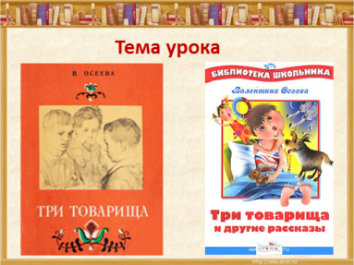
Если друг пока не близкий,
То, пожалуй, он не друг.
Вдруг свершит поступок низкий
Иль откажет в просьбе вдруг.
А пока я с ним общаюсь,
Много общих с ним вещей.
В друга сам я превращаюсь
Из числа... (товарищей)
- О ком же наше произведение?
- Ребята, а сейчас посмотрите внимательно на экран. (Слайд 8,9 )
Иллюстрации к произведениям какого автора мы видим?
-3-
(Валентины Осеевой)
- Какова тема сегодняшнего урока?
(В. Осеева «Три товарища»)
(Слайд 10 )
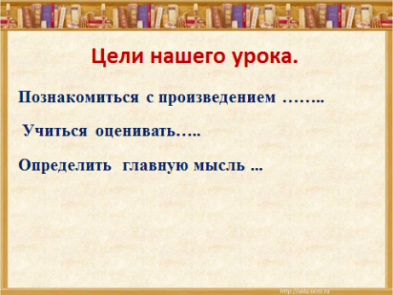
- Опираясь на опорные слова, попробуйте поставить цель нашего урока.

(Слайд 11 )
- Откройте учебники на 24 странице, рассмотрите иллюстрацию к произведению.
- Предположите, о ком может быть это произведение.
О трёх товарищах.
- Как вы думаете, каким по жанру будет это произведение?
Предположение детей.
Рассказ (укрепляется на древе предсказаний).
- О чём будет идти речь в рассказе?
Предположение детей.
О дружбе (укрепляется на древе предсказаний).
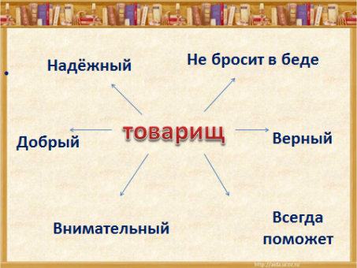
- Кто герои рассказа?
Товарищи, друзья . (укрепляется на древе предсказаний).

(Слайд 11 )
- Кого можно назвать другом, товарищем?
Называют свое определение.
Составляется кластер.

- Ребята, а вы когда-нибудь теряли что-либо в школе?
Да, сменную обувь, шапку.
- Что вы испытывали при этом, какие чувства?
Было обидно, больно, страх, ждали помощи.
- Как разрешилась ситуация?
Учитель помог найти, одноклассник помог.
- Какие чувства испытывали после?
Радость, что помогли, что в беде остался не один.
- Сегодня мы познакомимся с произведением В. Осеевой, посмотрим на знакомую ситуацию со стороны и попробуем оценить поступки героев. Поговорим о дружбе и друзьях. Выясним, какой человек может быть достоин этого звания. Узнаем, что надо делать, чтобы нас всегда окружали верные друзья.
IV Знакомство с новой темой.
- Итак, мы прочитаем сейчас рассказ и проверим свои предположения. Познакомимся с героями произведения.
-4-
а) Первичное чтение текста учителем с остановками.
Чтение до слов:
- Ты, наверное, в кармане нёс, а надо в сумку класть,- сказал Миша....
- Как вы думаете, чем закончилась эта история?
Предположение детей :
Мальчики поделись завтраком,
Витя нашёл свой завтрак. (укрепляются на древе предсказаний)
Учитель читает рассказ до конца.
- Что вас удивило?
Сравнение своих предположений с текстом автора (обращение к древу предсказаний).
б)Самостоятельное чтение рассказа.
- Используя приём жужжащего чтения, ещё раз перечитайте рассказ.

- Сравните свои предположения. Что вас удивило?
Удивило то, что только один мальчик поделился завтраком с Витей.
Сравнение своих предположений с текстом автора (обращение к древу предсказаний).
- Подходит ли название «Три товарища» к рассказу?
Почему автор назвал текст «Три товарища»?
Заставляет нас задуматься над тем, каким должен быть настоящий друг.
- К какому жанру относится это произведение?
Это рассказ. Небольшое произведение, в котором описан один эпизод из жизни героя.
- Какие чувства вы испытывали, слушая это произведение?
Было жалко Витю
- Как вы думаете, почему автор так назвала рассказ?
Идёт речь о трёх товарищах
- Назовите героев рассказа
Витя, Коля, Миша, Володя ( карточки на доске)
- Героев четверо, а рассказ называется «Три товарища». Почему именно три.
Коля, Миша и Володя товарищи Вите и все разные, автор хочет сравнить их.
- Какое же чувство испытывал Витя?
Чувство боли, растерянности, ждал помощи от друзей.

V . Физминутка. ( Слайд 13) ( под музыку Бетховена «Лунная соната»)
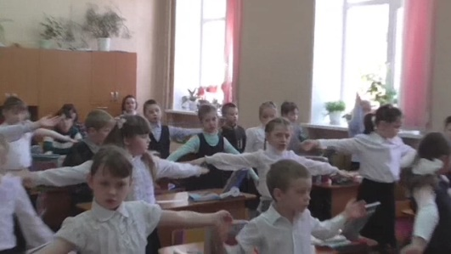
- А сейчас отдохнём.
Солнышко спит… ( Закрывают глаза, опускают головы на парту)
Солнышко встало и засияло… ( Открывают глаза, потягиваются )
Вдруг сверкнула молния … ( Выполняют упражнение «Ножницы» )
Ударил гром… ( Хлопают над головой в ладоши)
И пошёл дождь… ( Стучат пальчиками по парте)
Дождик как поёт свою песенку? ( Хлопают в ладоши сначала тихо медленно, потом громче и быстрее)
Дождик кончился. Снова выглянуло солнышко.
Нам радостно и весело Мы готовы продолжить работу.

-5-
VI. Характеристика героев.
- Мы отдохнули и готовы работать дальше.
- Прочитайте, что случилось с Витей.
С. 24 1 абзац.
Витя потерял завтрак. На большой перемене все ребята завтракали, а Витя стоял в сторонке.
- Как он поступил?
Никому не сказал, не попросил помощи, стоял в сторонке, ему, наверное, было стыдно.
- Почему на вопросы товарищей он отвечал тихо?
- Как вы считаете, почему Витя не попросил помощи?
Ждал, что помощь ему предложат товарищи.
- Выберите из словаря настроений (карточка №1) какой Витя. Работаем в парах.
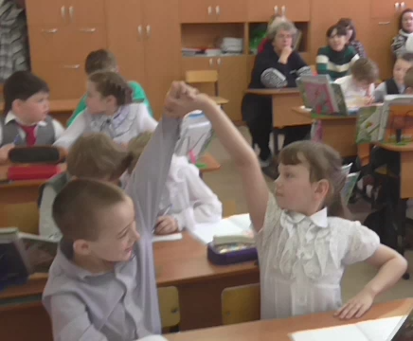
На доске
Витя
скромный
застенчивый
воспитанный
- Какой совет дал Коля? Найдите в тексте и прочитайте.
С. 24 2 абзац
- Как характеризует Колю его ответ?
Он безразлично отнёсся к тому, что Витя потерял свой завтрак
Из словаря настроений выберите, какой Коля. Работаем в парах.
Коля
равнодушный
жадный
безразличный
эгоистичный
самодовольный
- Какой совет дал Миша? Найдите в тексте и попробуйте прочитать
С.25 2 абзац
- Как характеризует Мишу его ответ?
Он не посочувствовал товарищу, отнёсся равнодушно.
- Выберите из словаря настроений, какой Миша. Работаем в парах.
Миша
равнодушный
жадный
безразличный
эгоистичный
- Если бы вас попросили представить характер этих мальчиков в цвете, какие бы вы краски для этого выбрали? Подумайте в парах. Выберите на парте кружки нужного цвета.
(Дети показывают учителю кружки холодных цветов: Синий, фиолетовый, чёрный.
Учитель свои кружки холодных цветов прикрепляет на доске.)
- Верно, краски холодные, потому что мальчики были сами холодные и безразличные к чужой беде.
- А как поступил Володя?
Он не давал советы, а поделился с Витей завтраком, это лучше чем советы Коли и Миши, которые ничем Вите не помогли.
- Подтвердите словами из текста.
С.25 последний абзац
- Каким был Володя?
-6-
Внимательным, готов прийти на помощь, добрый, бескорыстный
- Выберите из словаря настроений слова, которые передают черты характера этого мальчика.
Володя
тактичный,
внимательный,
добрый
заботливый,
бескорыстный,
отзывчивый
- Если бы вас попросили представить характер Володи в цвете, какие бы вы краски для этого выбрали?
(Дети показывают учителю кружки тёплых цветов: Красный, жёлтый, оранжевый.
Учитель свои кружки тёплых цветов прикрепляет на доске.)
- Мальчик был добрый как солнышко, которое согревает всех своим теплом.
- Кто из героев соответствует всем характеристикам настоящего друга?
(обращение к кластеру).
- Кто из них оказался настоящим товарищем?
Володя
- Почему?
Он не давал советов, а просто поделился, не оставил товарища в беде.
- От него как от солнышка шла доброта, забота, отзывчивость. Предлагаю отметить эти качества характера солнышком.
- С кем из мальчиков, хотели бы вы подружиться? Почему?
С Володей, потому, что он настоящий товарищ, выручил Витю, пожалел его, помог, не давал советы, сразу пришёл на помощь.
- Чтобы иметь товарища – нужно самому быть товарищем.
- Ребята, а если кто-то из одноклассников забудет завтрак, знаете теперь, как поступить?
Поделиться
- Ребята, прочитайте ещё раз, как называется рассказ?
«Три товарища»
- Сколько на самом деле у Вити настоящих товарищей?
Один
- Почему?
Только один Володя не оставил Витю в беде, поделился своим завтраком, оказал помощь

VII . Чтение произведения по ролям
- Мы рассмотрели знакомую ситуацию, поняли кто такой настоящий товарищ.
- А сейчас попробуем прочитать по ролям, попробуем показать героев такими, какими их изобразил автор.
- Сколько героев нам потребуется (Автор, Витя, Миша, Коля, Володя) (5 человек у доски)
- Оцените, как читали ребята.
VIII . Обобщение изученного. (Работа с пословицами).
( Слайд 14)
- Вспомните эпиграф к нашему уроку
«Лучше хорошо поступить, чем хорошо говорить.
- Как эта пословица связана с произведением В. Осеевой?

-7-
Миша и Коля давали советы Вите, а не помогли. Володя не раздумывая разломил свой завтрак и протянул товарищу. В трудной ситуации мало говорить и давать советы, нужно скорее помочь. Совет хорош, а дело лучше.
( Слайд 15)
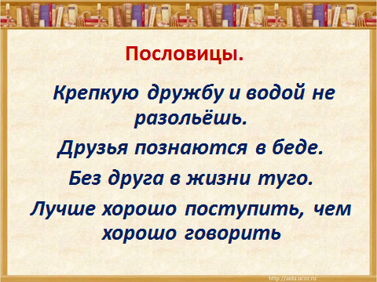
- Какие пословицы можно соотнести с рассказом? (Дети читают пословицы со слайдов)

(Дети выбирают вторую и четвёртую пословицу, обосновывают свой ответ.)
- Да, в трудной ситуации мало говорить и давать советы, нужно скорее помочь. Совет хорош, а дело лучше.

IX . Итог урока.
- Какой рассказ мы прочитали на уроке?
Рассказ В. Осеевой «Три товарища»
- Что в отношениях героев осуждает В. Осеева?
Жадность, Равнодушие.
- Как вы думаете, почему Осеева написала этот рассказ?
Друзьям нужно помогать. Она хотела показать какими могут быть друзья. Как плохо не помочь другу.
- Невозможно научиться дружить на одном уроке. Я надеюсь произведения В. Осеевой помогут вам задуматься о дружбе.
Работа в группах
- Ребята, а сейчас я вам предлагаю поработать в группах и составить синквейн к слову товарищ. Своё понимание слова «товарищ».
- Чтобы работать в группе помните как ведут себя товарищи.
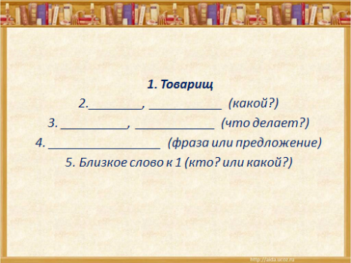
( Слайд 16)

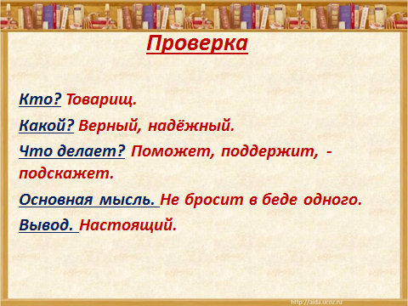
( Слайд 16) Проверка
-8-
X. Рефлексия
- Литература даёт нам уроки жизни. Читая произведения, мы получаем их.
Давайте вместе попробуем этот урок извлечь из рассказа В. Осеевой.
Нужно к товарищам относиться с «душой», помогать им и не бросать в трудную минуту, совершать добрый поступок бескорыстно.
- Наш урок подошёл к концу.
( Слайд 16)
- Можно ли утверждать, что мы достигли цели урока? (вернуться к слайду)
Познакомиться с произведением ……..
учиться оценивать…..
определить главную мысль … (друзья познаются в беде)
( Слайд 17)
- А сейчас продолжите одно из предложений на слайде
- Я сегодня понял(а), что…
- Мне понравилось…
- Я могу похвалить одноклассников за…
- Оцените свою работу на уроке. На столе у вас лучики солнца. Возьмите только один лучик, который больше всего подходит к вашему оцениванию урока. - «Жёлтый» - Если вам было интересно, вы узнали новое.
«Оранжевый» - Если вам было интересно, но немного трудно.
«Красный» - Вам было неинтересно, вы ничего не узнали.
Каждый имеет право на своё мнение. Прикрепите его к нашему солнышку.
- Спасибо за урок!
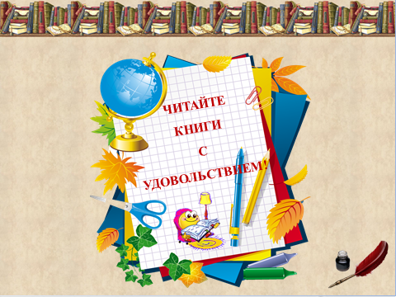
Приложение.
Характеристика героев

равнодушный жадный безразличный
трудолюбивый послушный отзывчивый
скромный смелый ласковый
внимательный добрый честный
умный справедливый приветливый
щедрый заботливый находчивый

